
臺北市立大直高級中學教師專業學習社群會議記錄
活動名稱 | 健體領域戶外研習 | 活動時間 | 105年 5月 4日
會議內容 | 魚式游泳研習 | 活動地點 | 北安國中游泳池
主 持 人 | 外聘教練 | 紀 錄 | 王玉婷
會議記錄
- 9:00集合，教練介紹魚式游泳及問題討論。
- 游泳可能會遇到的問題：1怕水、緊張2遊不快3抓水的感覺4姿勢問題5容易喘6蝶式蝶不起來
- 了解什麼是魚式，讓游泳時輕鬆距離拉長，並有效率的游泳
- 講解划頻與速度的相乘性，基本游泳中流線+動能的關係，對應到魚式游泳動作，有那些不同(譬如改變呼吸、改變用力時間等)
- 下水示範，每個人錄影記錄姿勢(捷式划水姿勢)
- 下水修正錄影，打水入水姿勢，漂浮動作。
- 岸上講解：TI(Total Immersion)。TI 著重的是「效率開發、減少阻力」。多數泳者用手划水、踢水，其實90%以上的力氣是白花了，TI則是教導像魚一樣，先在水中放鬆、找到身體的平衡，再順著「水感」找到身體前進的動力。TI強調的是「抓水」的動作比「推水」重要。
備註
臺北市立大直高級中學教師專業學習社群成果
研習(會議)名稱 | 健體領域戶外研習 | 研習(會議)時間 | 105年 5月 4日
研習(會議)內容 | 魚式游泳 | 研習(會議)地點 | 北安國中游泳池
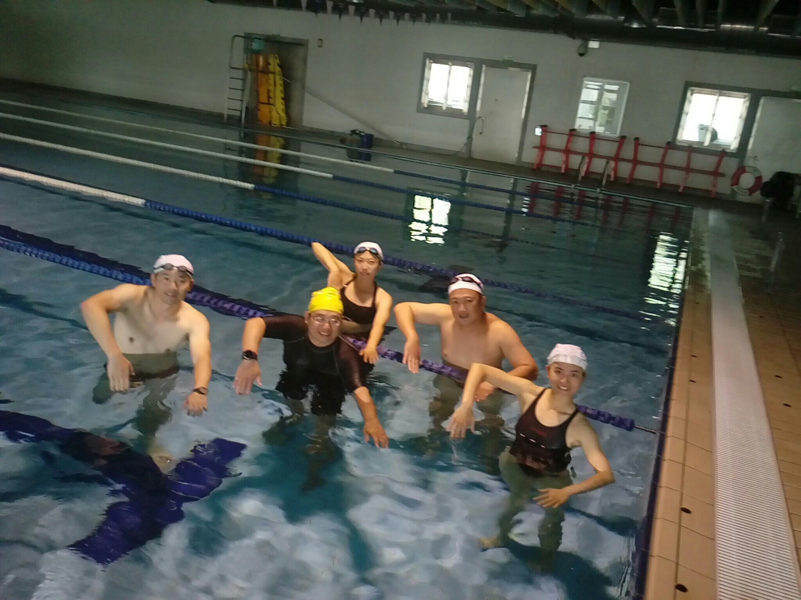
圖一、教練帶動暖身。
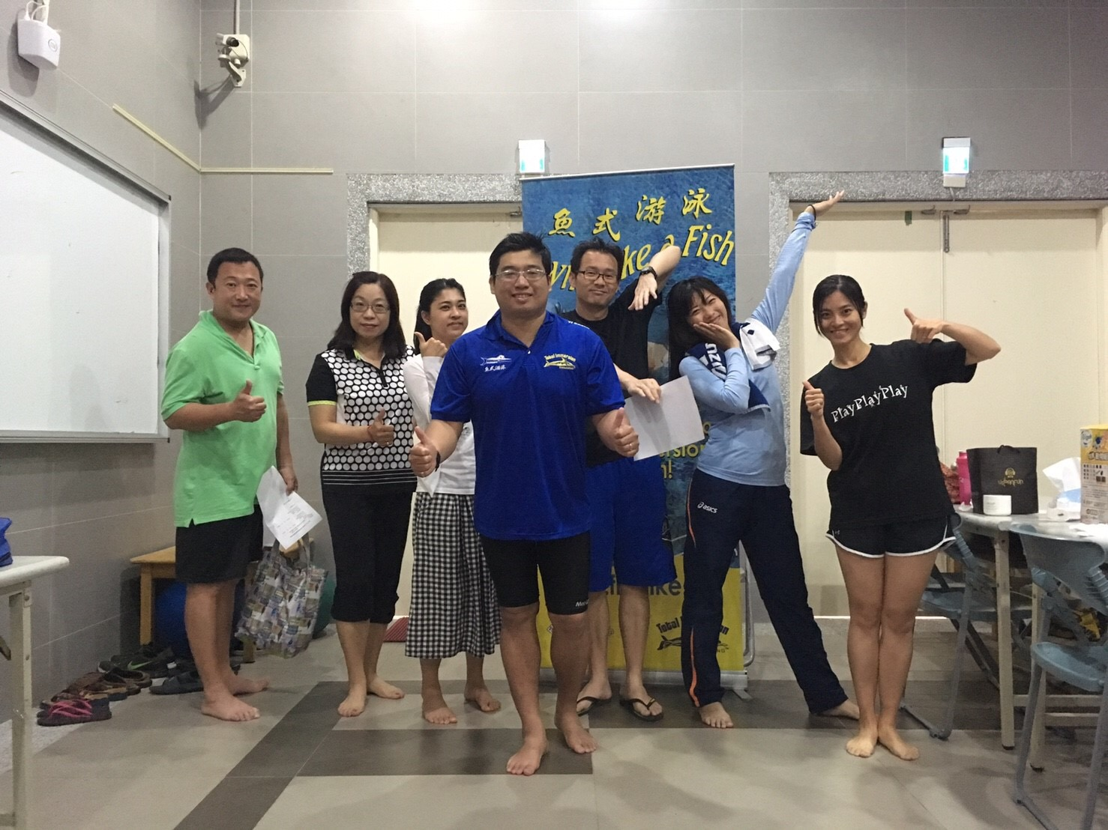
圖二、活動結束合照!!

